
Universidade Federal da Paraíba
Centro de Ciências Aplicadas e Educação
Departamento de Ciências Sociais Aplicadas
Coordenação do Curso de Secretariado Executivo
Curso: Secretariado Executivo

Título do Artigo Científico de acordo com as normas internas do curso de Secretariado Executivo

Área Temática: Informação na resolução de TCC

Orientando: Nome – UFPB – email
Orientador: Dr. Nome – UFPB – email
Examinador: Prof. Dr. Nome – UFPB – email
Examinador: Prof. Ms. Nome – UFPB – email

RESUMO
O resumo deve ser apresentado em duas versões, uma na língua original e o outro em inglês, francês ou espanhol. No geral, o resumo necessita incluir: objetivo da pesquisa, metodologia, principais resultados e conclusões.

Palavras-chaves: ABNT. Artigo Científico. Normas.

ABSTRACT
Keywords:

1 INTRODUÇÃO

A introdução deve incluir contextualização, relevância e justificativa da pesquisa, fundamentada em referências relacionadas ao objetivo do artigo, descrição do problema, objetivo geral e contribuições. A introdução não deverá possuir registros de resultados ou conclusões.

2 FUNDAMENTAÇÃO TEÓRICA

2.1 DIRETRIZES CURRICULARES DO CURSO DE GRADUAÇÃO EM SECRETARIADO EXECUTIVO (Exemplo)

2.1.1 O curso de Secretariado Executivo/UFPB (Exemplo)

2.2 BREVE CONCEITO DE COMPETÊNCIA (Exemplo)

2.4 A FORMAÇÃO ACADÊMICA COMO PRINCIPAL MEIO DE CONTRIBUIÇÃO NO DESENVOLVIMENTO DAS COMPETÊNCIAS SECRETARIAIS (Exemplo)

2.5 A EMPREGABILIDADE A PARTIR DAS COMPETÊNCIAS DURÁVEIS (Exemplo)

Exemplo de quadro.

Quadro 1: Definições de estilos de aprendizagem.
Autores | Definições de estilos de aprendizagem
Campbell, Campbell e Dickinson (2000) | Afirmam que os estilos de aprendizagem referem-se às diferenças individuais na maneira como a informação é compreendida, processada e comunicada.
DeBello (1990) | Estilo de aprendizagem é a maneira pela qual a pessoa absorve, processa e retém a informação.
Felder e Silverman (1988) | Concebem a aprendizagem como processo de duas fases envolvendo a recepção e o processamento da informação. Na fase de recepção a informação externa (captada pelos sentidos) e a informação interna (que surge introspectivamente) ficam disponíveis para o indivíduo, que seleciona o material a ser processado e ignora o restante. Os estilos de aprendizagem referem-se aos modos pelos quais os indivíduos preferem receber e processar as informações.
James Keefe (1987) | Estilos de aprendizagem são comportamentos psicológicos, afetivos e cognitivos característicos que servem como indicadores relativamente estáveis de como os aprendizes percebem, interagem e respondem ao ambiente de aprendizagem.
Adaptado de Kuri (2004).

3 METODOLOGIA

Na metodologia você deverá descrever claramente como o trabalho foi executado, permitindo que o artigo possa ser reproduzido. Devem ser informados a descrição do objeto de estudo, as estratégias utilizadas, o tipo de pesquisa, população ou amostra, instrumento utilizado, definição de variáveis, coleta de dados, processamento de dados, métodos e técnicas empregadas. Métodos novos ou modificados devem ser justificados e relatados suas limitações.

4 RESULTADOS E DISCUSSÃO

Os resultados serão apresentados de forma concisa e objetiva, iniciando-se as interpretações pelos dados mais importantes. Os gráficos devem ser utilizados para resumir informações complexas e facilitar a interpretação. Os dados relacionados a tabelas e gráfico não podem ser duplicados ou repetidos. A numeração de tabelas, gráficos e quadros deve ser consecutiva com algarismos arábicos.
A discussão será de acordo com os resultados mais importantes, com relação as pesquisas encontradas na literatura e nas teorias no campo de outros autores, fazendo comparações e novos entendimento sobre o assunto. Não escreva novamente os resultados já mencionados.
Na seção resultados e discussão recomenda-se colocar no máximo 6 tabelas, quadros ou figuras

Exemplo:
Figura 1: Estilo de aprendizagem dos alunos.
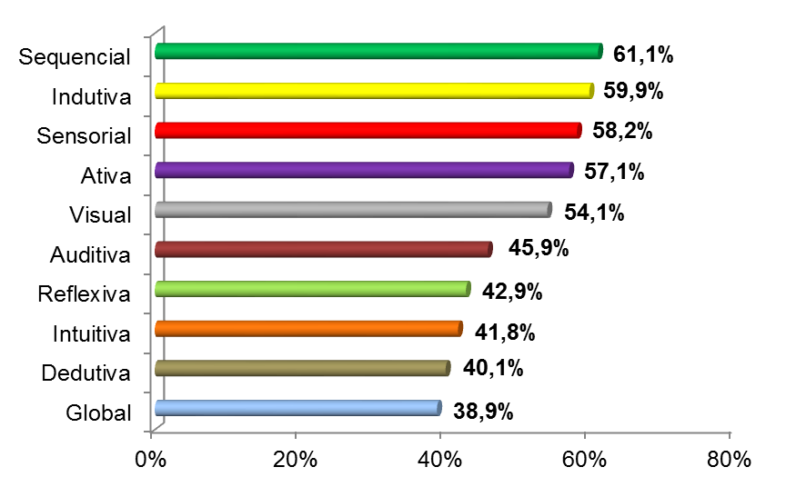
Fonte: Pesquisa realizada, 2015.

Tabela 1: Medidas descritivas do desempenho acadêmico.
Medidas descritivas | Períodos
Medidas descritivas | 2º | 3º | 4º | 5º | 6º | 7º | 8º | 9º | 10º
Mínimo | 6,48 | 0,26 | 0,12 | 4,26 | 2,40 | 2,07 | 4,12 | 3,03 | 3,64
Máximo | 9,25 | 9,26 | 9,06 | 9,57 | 9,40 | 8,99 | 9,02 | 8,66 | 9,43
Média | 8,09 | 6,84 | 7,19 | 7,56 | 7,23 | 6,95 | 7,32 | 7,36 | 7,70
Mediana | 8,05 | 7,57 | 7,72 | 7,84 | 7,96 | 8,10 | 7,54 | 8,05 | 7,84
Desvio padrão | 0,66 | 2,69 | 1,70 | 1,34 | 1,76 | 2,03 | 1,09 | 1,47 | 1,33
Fonte: Coordenação do Curso de Secretariado, 2015.

5 CONSIDERAÇÕES FINAIS/CONCLUSÕES

Apresente aqui as conclusões do seu trabalho, verifique se o objetivo foi cumprido, apresenta respostas para o problema da pesquisa, relate as limitações e as recomendações do estudo. Por fim, coloque sugestões para trabalhos futuros.

REFERÊNCIAS

Número de referências: até 25 no total. Dê preferência a leitura de livros e artigos científicos publicados em períodos nacionais e internacionais.

